Introduction
L'amélioration de l'efficacité et de l'efficience des organisations est la préoccupation permanente des dirigeants d'entreprises qui cherchent à offrir davantage de services à leurs subordonnés leur permettant ainsi de réagir avec vitesse, souplesse et flexibilité. En conséquence, une disponibilité de l'information s’impose en temps réel et permet une capacité de réaction à partir de tout poste de l'organisation, d’où la nécessité d’intégration d’un système d’information s’avère incontournable.
Le système d'information est aujourd'hui au cœur de la création de valeurs au sein des entreprises. C'est un ensemble complexe, souvent hétérogène constitué d'un ensemble de moyens, de ressources et d'éléments organisés afin de recueillir, traiter, stocker et diffuser l’information.
A la lumière de ce qui précède, se cristallise notre projet de fin d’études proposé par la l’Institut Maghrébin des Science « IMS » qui consiste à concevoir une application web de gestion de scolarité dont l’objectif est d’organiser et mémoriser les informations concernant l’enseignement tels que: les inscriptions des élèves, les bulletins de notes, les emplois du temps. Cette application permet aussi bien d’améliorer l’efficacité de la recherche des identités et de la délivrance des diplômes pour chaque élève.
Ce rapport est fondé sur trois chapitres. Le premier, « Etude préalable et spécification des besoins», donne une présentation détaillé du projet, une présentation brève de l’IMS, la description du projet, une étude de l’existant et la spécification des besoins. Le second, « Analyse des besoins et conception orientée objet», est réservé pour la modélisation des fonctionnalités offertes par notre projet. Le troisième, « Implémentation», concrétise la mise en place de notre système en justifiant le choix des logiciels et des technologies utilisés. Finalement, ce rapport sera clôturé par une conclusion et quelques perspectives.

Chapitre 1 :

Etude préalable et spécifications des besoins

1. Introduction :
Dans ce chapitre, nous présentons en premier lieu l’Institut Maghrébin des Sciences « IMS », ensuite nous définirons l’expression des besoins et nous citerons la problématique, les besoins, les objectifs et le travail demandé. En second lieu, nous détaillerons les spécifications.

2. Présentation de l’ « IMS »:
Fondée en 1998, la structure privée de formation IMS a acquis une expertise unique dans le secteur de la formation, elle est reconnue pour la qualité et le sérieux dans son enseignement qui est soumis au contrôle pédagogique de l’état.
L’IMS est spécialisé dans les formations professionnelles, continues et accélérées, suivants des méthodes pédagogiques modernes. Il a fait ses preuves auprès de nombreux professionnels et dans différents organismes qui font régulièrement appel à ses services. Il exerce des compétences dans des domaines aussi variés que l’informatique, secrétariat, publicité assistée par ordinateur, climatisation…

3. Expression des besoins :
Nous commençons par exposer la problématique, exprimer les besoins et fixer les objectifs du travail demandé.

3.1. Problématique :
Etant donnée la délicatesse du suivi de l’état scolaire d’un élève par la scolarité de l’institut, il serait nécessaire qu’il soit d’une vigilance extrême dans l’étude d’un dossier scolaire. Cette délicatesse se résume en quatre volets :
- Dans un premier volet, la sauvegarde de tout ce qui concerne les informations d’un élève se fait manuellement. Cela rend la gestion des papiers fastidieuse; La recherche des informations devient une tâche pénible qui cause la perte de beaucoup de temps. En outre, il augmente la marge des erreurs lors de la saisie, tels que les noms, les niveaux scolaires, la durée des études, etc. En plus, il peut même engendrer la perte de dossiers.
- Dans un deuxième volet, l’accroissement du nombre des élèves inscrits et la longueur de la période de leur gestion engendrent l’entassement des papiers scolaires. Ceci rend ardu de tenir compte de chaque papier fourni de chaque élève.
- Dans un troisième volet, la saisie, l’affectation des notes, le calcul des moyennes et la création des bulletins de notes d’un élève, sont des taches très fatigantes pour la scolarité.
- Dans un quatrième volet, il est difficile pour un service de scolarité de planifier les cursus des études et la création des emplois du temps sans chevauchement de créneaux horaires ou des conflits de salles.
Suite à ces quatre volets qui résument la problématique, les besoins que l’application doit satisfaire sont fixés.

3.2. Besoins :
Les besoins correspondants aux problèmes cités ci-dessus se récapitulent dans le fait que la manipulation des données scolaires soit facile pour la scolarité, et que l’accès à l’historique du dossier de l’élève soit possible. En outre, le traitement des données scolaires en respectant les termes de secret professionnel est un besoin exigé qui assure la confidentialité de ces données. Un autre besoin qui touche à la fois le service scolarité, les élèves et les enseignants, est que la communication entre eux doit être efficace de côté création et consultation des emplois du temps. En plus, faciliter la publication des nouveaux emplois du temps et des bulletins de notes pour les enseignants et les élèves.
Suite à l’expression de ces besoins, nous devons tenir compte d’un certain nombre d’objectifs que notre application vise à réaliser.

3.3. Objectifs :
Les objectifs qui devraient être atteints sont les suivants :
- Gain de temps concernant les tâches quotidiennes du service de scolarité.
- Suivi régulier de l’élève : Après l’inscription de l’élève, la scolarité aura la possibilité de voir l’historique des données scolaires.
- Eviter les erreurs des saisies lors de la création des bulletins de notes et des emplois du temps.
- Faciliter la publication des bulletins et des emplois du temps.

3.4. Cahier des charges:
La problématique, les besoins et les objectifs décrits ci-dessus, nous ont permis d’identifier le travail qui doit être réalisé le long de notre projet de fin d’études.
Ce travail consiste à la conception et la réalisation d'une application de gestion de scolarité destinée à gérer l’enseignement à l’IMS, permettant aux utilisateurs d’atteindre les objectifs cités précédemment.
Cette application doit assurer plusieurs fonctionnalités telles que la gestion d’un élève, d’une fiche d’inscription, les bulletins de notes, des filières et des diplômes. En outre, elle doit permettre de créer des emplois du temps en prenant compte des contraintes rencontrées.
Par ailleurs, cette application doit être ergonomique et facile à manipuler pour les non informaticiens.

4. Spécification :
Après l’expression des besoins, nous préciserons les fonctionnalités que le système offrira à ses utilisateurs et les interactions qui peuvent exister entre elles. Ces spécifications ont pour but de mieux comprendre les besoins fonctionnels et les besoins non fonctionnels de l’application.

4.1. Gestion des besoins fonctionnels :
Nous nous intéressons généralement à décomposer l’application en un ensemble d’espaces cohérents selon ses utilisateurs. Nous distinguons cinq espaces :
- L’espace « administrateur » c’est l’espace réservé pour les taches administratives. Ce dernier a le droit de créer les comptes des utilisateurs tels que les enseignants, les élèves, la scolarité, le chef des formations et d’autres administrateurs pour qu’ils s’authentifient et accèdent à l’application afin d’empêcher des accès non autorisés et donc assurer la sécurité.
- L’espace « chef des formations » est consacré pour l’exécution des taches du chef des formations. Il a le droit d’ajouter/modifier une classe, une matière et une filière.
- L’espace « scolarité » c’est l’espace qui a le plus de fonctionnalités. Une personne de la scolarité peut inscrire, afficher, modifier ou même supprimer un élève. Elle a aussi le droit de créer les bulletins de notes et de les afficher. Elle a encore la possibilité de créer les emplois du temps et de les afficher.
- L’espace « enseignant » c’est un espace limité à deux fonctionnalités : soit pour affecter les notes, soit pour consulter l’emploi du temps.
- L’espace « élève » est très semblable à celui de l’enseignant, il a seulement deux droits qui sont la consultation des bulletins de notes et des emplois du temps.

4.2. Gestion des besoins non fonctionnels :
Pour attirer les utilisateurs sur cette application, il est important de répondre aux exigences de qualité et de performances. Parmi les exigences de qualité, nous pouvons citer :
- Ergonomie sobre et efficace :
Les interfaces doivent être claires, ergonomiques, faciles à utiliser. Elles ne doivent pas être trop chargées et complexes pour ne pas demander un effort important afin de pouvoir manipuler l’application.
- Menus et formulaires simples:
La simplicité des menus et des formulaires est exigée pour que, dans le cas d’un utilisateur non informaticien, l’exécution des tâches soit aisée.
Parmi les exigences de performance :
- L’application peut être accessible par un grand nombre de connexions simultanées.
- L’application peut gérer un nombre illimité de comptes.

4.3-Types de données à gérer :
Les utilisateurs de l’application gèrent un ensemble de données cités ci-dessous :
- Inscription : Elle contient les informations qui concernent l’élève, saisies par la scolarité. Nous y trouvons aussi un numéro d’inscription, la spécialité et l’année scolaire.
- Carte d’élève : Elle contient le nom, le prénom, la spécialité, le numéro d’inscription et l’année scolaire. Cette carte est délivrée à l’élève à chaque année d’étude.
- Emploi du temps : Il est définit par la date, l’horaire, le type et de son propriétaire.
- Bulletin de notes : Il est désigné par le trimestre, les notes et la moyenne. Elle contient les observations rédigées par les enseignants.
- Filière : Ils sont crées par le chef des formations.
- Fiche d’un élève : Contient toutes les informations concernant l’élève.
- Fiche d’un enseignant : Elle renferme le nom, le prénom et les matières qui concernent l’enseignant.

4.4. Gestion des droits d’accès :
L’accès aux données que nous avons déjà déclaré dispose des limites selon l’utilisateur :
- L’élève a le droit de consulter son emploi du temps et son bulletin des notes.
- L'enseignant a le droit d’affecter les notes aux élèves et de consulter son emploi du temps.
- La scolarité a le droit de gérer les élèves, les enseignants, les notes et les bulletins de notes.
- Le responsable des formations a le droit de créer les classes, affecter les élèves aux classes, créer les matières, affecter les enseignants et de créer les emplois du temps.

5. Choix du processus de développement :
Un processus définit une séquence d’étapes, partiellement ordonnées, qui concourent à l’obtention d’un système logiciel ou à l’évolution d’un système existant. L’objet d’un processus de développement est de produire des logiciels de qualité qui répondent aux besoins de leurs utilisateurs dans des temps et des coûts prévisibles. Plus simplement, un processus doit permettre de répondre à la question fondamentale : « Qui fait quoi et quand ? ».
Le processus que nous vous proposons de suivre pour le développement d’applications web se situe à mi-chemin entre UP « Unified Process », un cadre général très complet de processus de développement, et les méthodes agiles en vogue actuellement, telles que XP « eXtreme Programming », et Scrum. Il s’inspire également des bonnes pratiques prônées par les tenants de la modélisation agile.

5.1. Les principes fondamentaux du Processus Unifié :
Le Processus Unifié UP, est un processus de développement logiciel « itératif et incrémental, centré sur l’architecture, conduit par les cas d’utilisation et piloté par les risques » :
- Itératif et incrémental : le projet est découpé en itérations de courte durée (environ 1 mois) qui aident à mieux suivre l’avancement global. À la fin de chaque itération, une partie exécutable du système final est produite, de façon incrémentale.
- Centré sur l’architecture : tout système complexe doit être décomposé en parties modulaires afin de garantir une maintenance et une évolution facilitées. Cette architecture (fonctionnelle, logique, matérielle, etc.) doit être modélisée en UML « Unifield Modeling Language » et pas seulement documentée en texte.
- Piloté par les risques : les risques majeurs du projet doivent être identifiés au plus tôt, mais surtout levés le plus rapidement possible. Les mesures à prendre dans ce cadre déterminent l’ordre des itérations.
- Conduit par les cas d’utilisation : le projet est mené en tenant compte des besoins et des exigences des utilisateurs. Les cas d’utilisation du futur système sont identifiés, décrits avec précision et priorisés.

5.2. Les phases et les disciplines d’UP :
La gestion d’un tel processus est organisée selon les quatre phases suivantes : initialisation, élaboration, construction et transition.
- La phase d’initialisation conduit à définir la « vision » du projet, sa portée, sa faisabilité, son cas métier, afin de pouvoir décider au mieux de sa poursuite ou de son arrêt.
- La phase d’élaboration poursuit trois objectifs principaux en parallèle :
- Identifier et décrire la majeure partie des besoins des utilisateurs,
- Construire (et pas seulement décrire dans un document !) l’architecture de base du système,
- Lever les risques majeurs du projet.
- La phase de construction consiste surtout à concevoir et implémenter l’ensemble des éléments opérationnels (autres que ceux de l’architecture de base). C’est la phase la plus consommatrice en ressources et en effort.
- La phase de transition permet de faire passer le système informatique des mains des développeurs à celles des utilisateurs finaux. Les mots-clés sont : conversion des données, formation des utilisateurs, déploiement, béta-tests.
Chaque phase est elle-même décomposée séquentiellement en itérations limitées dans le temps (entre 2 et 4 semaines). Le résultat de chacune d’elles est un système testé, intégré et exécutable. L’approche itérative est fondée sur la croissance et l’affinement successifs d’un système par le biais d’itérations multiples, feedback et adaptation cycliques étant les moteurs principaux permettant de converger vers un système satisfaisant.
Les activités de développement sont définies par cinq disciplines fondamentales qui décrivent la capture des exigences, l’analyse et la conception, l’implémentation, le test et le déploiement. La modélisation métier est une discipline amont optionnelle et transverse aux projets. Enfin, trois disciplines appelées de support complètent le tableau : gestion de projet, gestion du changement et de la configuration, ainsi que la mise à disposition d’un environnement complet de développement incluant aussi bien des outils informatiques que des documents et des guides méthodologiques.

5.3. Le schéma synthétique du RUP « Rational Unified Process »:
Contrairement au processus en cascade, le Processus Unifié ne considère pas que les disciplines sont purement séquentielles. En fait, une itération comporte une certaine quantité de travail dans la plupart des disciplines. Cependant, la répartition de l’effort relatif entre celles-ci change avec le temps. Les premières itérations ont tendance à mettre plus l’accent sur les exigences et la conception, à mesure que les besoins et l’architecture se stabilisent grâce au processus de feedback et d’adaptation.
L'architecture générale du Rational Unified Process est caractérisée par deux dimensions:

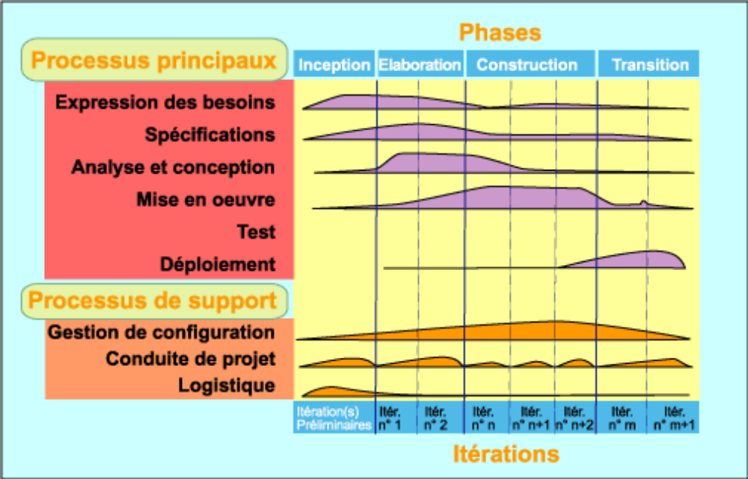
Figure 1 : Architecture générale de RUP

L'axe horizontal de la figure 1 représente le temps et montre le déroulement du cycle de vie du processus; cette première dimension rend compte de l'aspect dynamique du processus qui s'exprime en termes de cycles, de phases, d'itérations et de jalons.
- L’initialisation consiste à définir l'étendu du projet qui doit être jugé opportun et faisable. Elle peut se solder par un cahier de charges. Elle fournit la vision du système.
- L’élaboration a pour but de planifier le développement et surtout d’obtenir une architecture de référence.
- La construction correspond à la fabrication d’un logiciel où l’architecture joue un rôle fondamental. Le résultat est le logiciel dans une version « utilisable » (première version bêta).
- La transition consiste à déployer le système dans la communauté des utilisateurs. Le résultat est la version complète du système.
L'axe vertical représente les principaux enchaînements d'activités, qui regroupent les activités selon leur nature. Cette seconde dimension rend compte de l'aspect statique du processus qui s'exprime en termes de composants, de processus, d'activités, et de travailleurs. [Livre2]

6. Langage de modélisation :
UML est un langage de modélisation unifié standardisé par l'OMG. C’est un langage d'analyse et de conception orientée objet. Il couvre l’aspect statique et dynamique d’un système selon ses différents diagrammes. Son but est de spécifier, visualiser, construire, et documenter les systèmes informatiques dont les systèmes complexes. Pour cela, il définit des diagrammes qui sont subdivisés en des vues statiques (qui représentent "physiquement" le système à modéliser au moyen de diagrammes d'objets, de classes, de cas d'utilisation, etc.), des vues dynamiques (qui montrent le fonctionnement du système au moyen de diagrammes de séquence, de communication, d'états transitions et d'activités) et des vues fonctionnelles. UML est purement un langage, Il n’induit aucune méthodologie. Basée sur une démarche guidée par les besoins des utilisateurs et centrée sur l’architecture logicielle, UML offre un environnement de conception solide et efficace ainsi que des méthodes de représentation claires et concises.
UML a été réalisé pour matérialiser des stratégies et des heuristiques, bien comprendre et bien répondre aux spécifications, analyser le risque, organiser le travail et concevoir des architectures réutilisables extensibles efficaces. L'approche de la modélisation des besoins par cas d'utilisation se prête très bien à un processus itératif de développement. En effet, les cas d'utilisation offrent un découpage naturel en itération avec une validation directe par le client.
UML 2 s’articule autour de treize types de diagrammes, chacun d’eux étant dédié à la représentation des concepts particuliers d’un système logiciel. Nous n’utilisons pas les treize types de diagrammes proposés par UML 2, mais seulement un tiers, en insistant particulièrement sur le diagramme de cas d’utilisation, les diagrammes de classes et les diagrammes d’activités. Cette limitation volontaire permet une réduction significative du temps de la modélisation avec UML, tout en restant largement suffisante pour la plupart des projets. Voici une présentation rapide des différents diagrammes UML qui vont être utilisés tout au long du projet:
Le diagramme des cas d’utilisation : représente la structure des fonctionnalités nécessaires aux utilisateurs du système. Il est normalement utilisé lors des étapes de capture des besoins fonctionnels et techniques.
Le diagramme d’activités : représente les règles d’enchaînement des activités et actions dans le système. Il peut être assimilé comme un algorithme mais schématisé.
Le diagramme de classes : sûrement l’un des diagrammes les plus importants dans un développement orienté objet. Sur la branche fonctionnelle, ce diagramme est prévu pour développer la structure des entités manipulées par les utilisateurs. En conception, le diagramme de classes représente la structure d’un code orienté objet. [Site1]

7. Conclusion :
A la fin de ce chapitre, nous avons pu identifier les besoins et les objectifs de la réalisation de ce projet. La partie « spécification » a permis d’identifier les différents espaces de notre système. Ensuite, nous avons présenté les technologies utilisées ainsi que la méthodologie de travail. Nous passons par la suite à l’analyse et la conception.

